MODALIDADE: RECURSO DIDÁTICO

NOME DA ESCOLA: Escola Estadual Josué Cláudio de Souza
ANO ESCOLAR:  2º ano ensino médio | Nº DE DISCENTES:  30
CARACTERÍSTICAS DA TURMA:
Ensino médio noturno regular e Educação para Jovens e Adultos - EJA.
DISCIPLINA:  Biologia | Nº DE AULAS MINISTRADAS:  2
HABILIDADE BNCC/RCA:
(EM13CNT101) Analisar e representar, com ou sem o uso de dispositivos e de aplicativos digitais específicos, as transformações e conservações em sistemas que envolvam quantidade de matéria, de energia e de movimento para realizar previsões sobre seus comportamentos em situações cotidianas e em processos produtivos que priorizem o desenvolvimento sustentável, o uso consciente dos recursos naturais e a preservação da vida em todas as suas formas.
(EM13CNT104) Avaliar os benefícios e os riscos à saúde e ao ambiente, considerando a composição, a toxicidade e a reatividade de diferentes materiais e produtos, como também o nível de exposição a eles, posicionando-se criticamente e propondo soluções individuais e/ou coletivas para seus usos e descartes responsáveis.
OBJETIVO (S):
1. Compreender a importância do estudo sobre as bactérias decompositoras e sua importância para o meio ambiente.
3. Confeccionar materiais que reproduzam a morfologia das bactérias decompositoras.
4. Identificar as características da diversidade morfológica das bactérias.
5. Mostrar como as bactérias interferem no meio ambiente e na saúde humana.
6. Trabalhar os ODS 1, 3, 4, 6, e 9.

SEQUÊNCIA DIDÁTICA

• Aula 1: Antes do início da aula, os alunos irão realizar uma avaliação diagnóstica individual através de questionário com quatro perguntas simples. Nele dirão o que sabem sobre as bactérias. Não poderão pesquisar em redes sociais ou perguntar aos colegas. Não valerá nota. Os alunos terão 7 minutos para responder a avaliação. A aula introdutória irá apresentar o reino Monera, será teórica trabalhada com slides e na lousa. Essa aula terá duração de 20 minutos. Depois da aula teórica vamos discutir sobre o tema apresentado, que levará 10 minutos. Encerrada a discussão, é hora de explicar, em 8 minutos, aos alunos as orientações e o roteiro para atividade que deverá ser realizada em equipes para entregar na próxima aula. Na atividade os alunos irão confeccionar as formas das bactérias, para isso deverão utilizar materiais descartáveis recicláveis. Requisitar também a confecção de modelos didáticos de alimentos e resíduos orgânicos utilizando materiais de fácil acesso e descartáveis recicláveis e muita criatividade.
*Modelos de resíduos orgânicos: cascas de banana, casca de melancia.
*Modelos de alimentos: coxa de frango, bife, peixe e outros.
Após confeccionar o material, os alunos irão entregar na próxima aula. O material entregue será utilizado como recurso didático nas próximas aulas.

• Aula 2: Explicar e exemplificar aos alunos a diversidade morfológica entre as bactérias. A aula será teórica, trabalhada em 15 minutos, e prática, feita em 20 minutos. Na teórica, a lousa será utilizada e a prática será feita em equipes através do jogo: alimentando as bactérias e limpando o ambiente. Após o encerramento da aula teórica, orientar os alunos para a formação e organização das equipes. Sortear as formas que as equipes representarão no jogo. Explicar as regras do jogo. Realizar o jogo em até 5 minutos. Reiterar para a turma que a atividade visa contribuir para aprendizagem significativa sobre a importância do estudo das bactérias decompositoras para o meio ambiente. O jogo: após o sorteio das equipes, os modelos de resíduos e materiais de plástico serão misturados e espalhados no centro do chão da sala de aula. Dois representantes de cada equipe poderão participar da coleta dos alimentos para as bactérias. As equipes coletarão todas juntas e terão um tempo de até 5 minutos para a coleta do alimento, que será depositado em sacolas contendo as bactérias sorteadas. A equipe que recolher mais materiais para alimentar suas bactérias será a vencedora e ganhará pontos extras. No final do jogo, aplicar atividade avaliativa, em 10 minutos, contendo 4 questões sobre o tema trabalhado na aula teórica e prática.

Em todas as aulas serão abordados os ODS que couberem no tema apresentado.

INSTRUMENTO AVALIATIVO:
Diagnóstica – avaliação individual com perguntas sobre o tema a ser estudado.
Formativa – atividade em equipe para verificar o entendimento da atividade após a realização da aula.
Somativa – atividade em equipe requisitando a confecção e entrega do modelo de bactérias e modelos de resíduos.
RECURSOS NECESSÁRIOS:
Imagens da sequência didática para a confecção dos modelos das bactérias e imagens dos materiais utilizados na confecção dos resíduos.
Datashow
Sacolas
Quadro
Pincel
Papel ofício

RELATO DE FUNCIONAMENTO DO PRODUTO

A ideia do produto como recurso didático surgiu nas observações das aulas de biologia na escola durante o estágio supervisionado obrigatório II e nas aulas de prática curricular em educação ambiental. O produto foi construído após revisões do material didático (livros) empregado no ensino médio. Utilizando materiais recicláveis e reutilizáveis buscou-se trabalhar o tema sustentabilidade e meio ambiente junto com o tema sobre as bactérias. O propósito foi trabalhar com o produto nas turmas de ensino médio regular e Educação de Jovens e Adultos – EJA, nas aulas de biologia sobre o tema das bactérias. As figuras 1 e 2 mostram um modelo de sequência que pode ser apresentado aos alunos para que eles confeccionem os objetos com os materiais sugeridos: sacolas de plástico, rolo de papel, saco vazio de pão.

Sequência da confecção do material
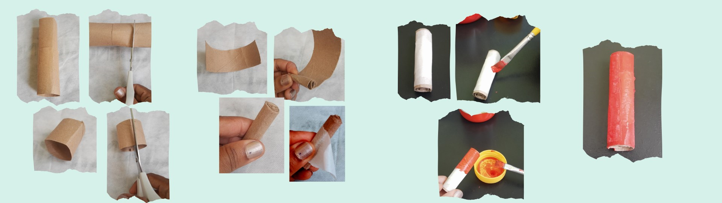
Figura 1: Sequência da confecção das formas das bactérias com forma de bacilos
Fonte: o autor.
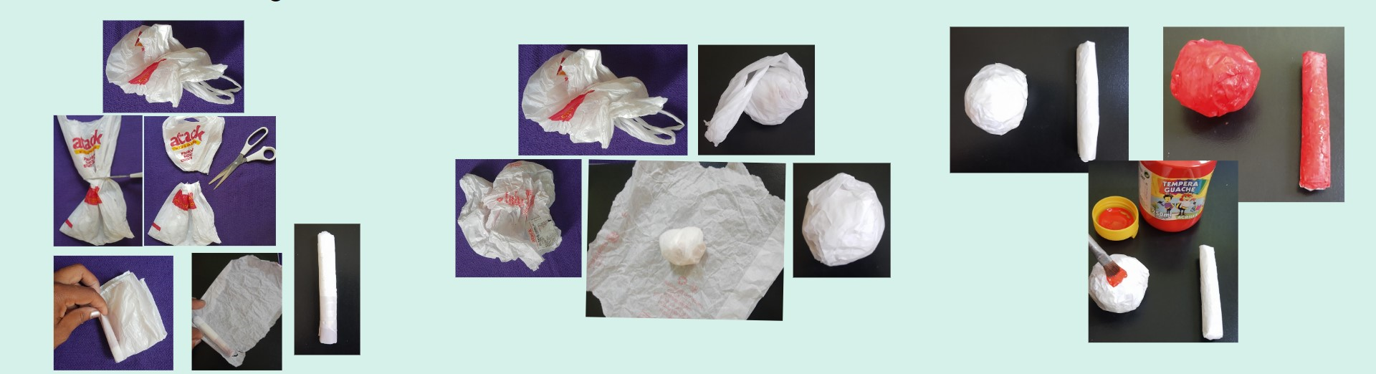
Figura 2: Sequência da confecção das formas das bactérias com forma de bacilos e cocos
Fonte: o autor.

Jogo: alimentando as bactérias e limpando o ambiente
Jogo realizado em equipes com até 6 componentes. Cada equipe representará uma forma de bactéria (cocos, bacilos, espirilos, vibriões e espriroquetas). Nesse jogo haverá um sorteio para a escolha das bactérias (pela sua forma) que serão alimentadas por cada equipe. As equipes receberão um colar com a forma da bactéria sorteada. Os alimentos para as bactérias serão os modelos de resíduos orgânicos e alimentos confeccionados pelos alunos, e matérias de plásticos (sacolas, garrafas PET). As bactérias alimentadas serão as confeccionadas pelas equipes na atividade requerida na última aula. Explicar as regras do jogo. Realizar o jogo em até 5 minutos. Após o sorteio das equipes, os modelos de resíduos e materiais de plástico serão misturados e espalhados no centro do chão da sala de aula. Dois representantes de cada equipe poderão participar da coleta dos alimentos para as bactérias. As equipes coletarão todas juntas e terão um tempo de até 5 minutos para a coleta do alimento, que será depositado em sacolas contendo as bactérias sorteadas. A equipe que recolher mais materiais para alimentar suas bactérias será a vencedora e ganhará pontos extras. No final do jogo, aplicar atividade avaliativa, em 10 minutos, contendo 4 questões sobre o tema trabalhado na aula teórica e prática.

